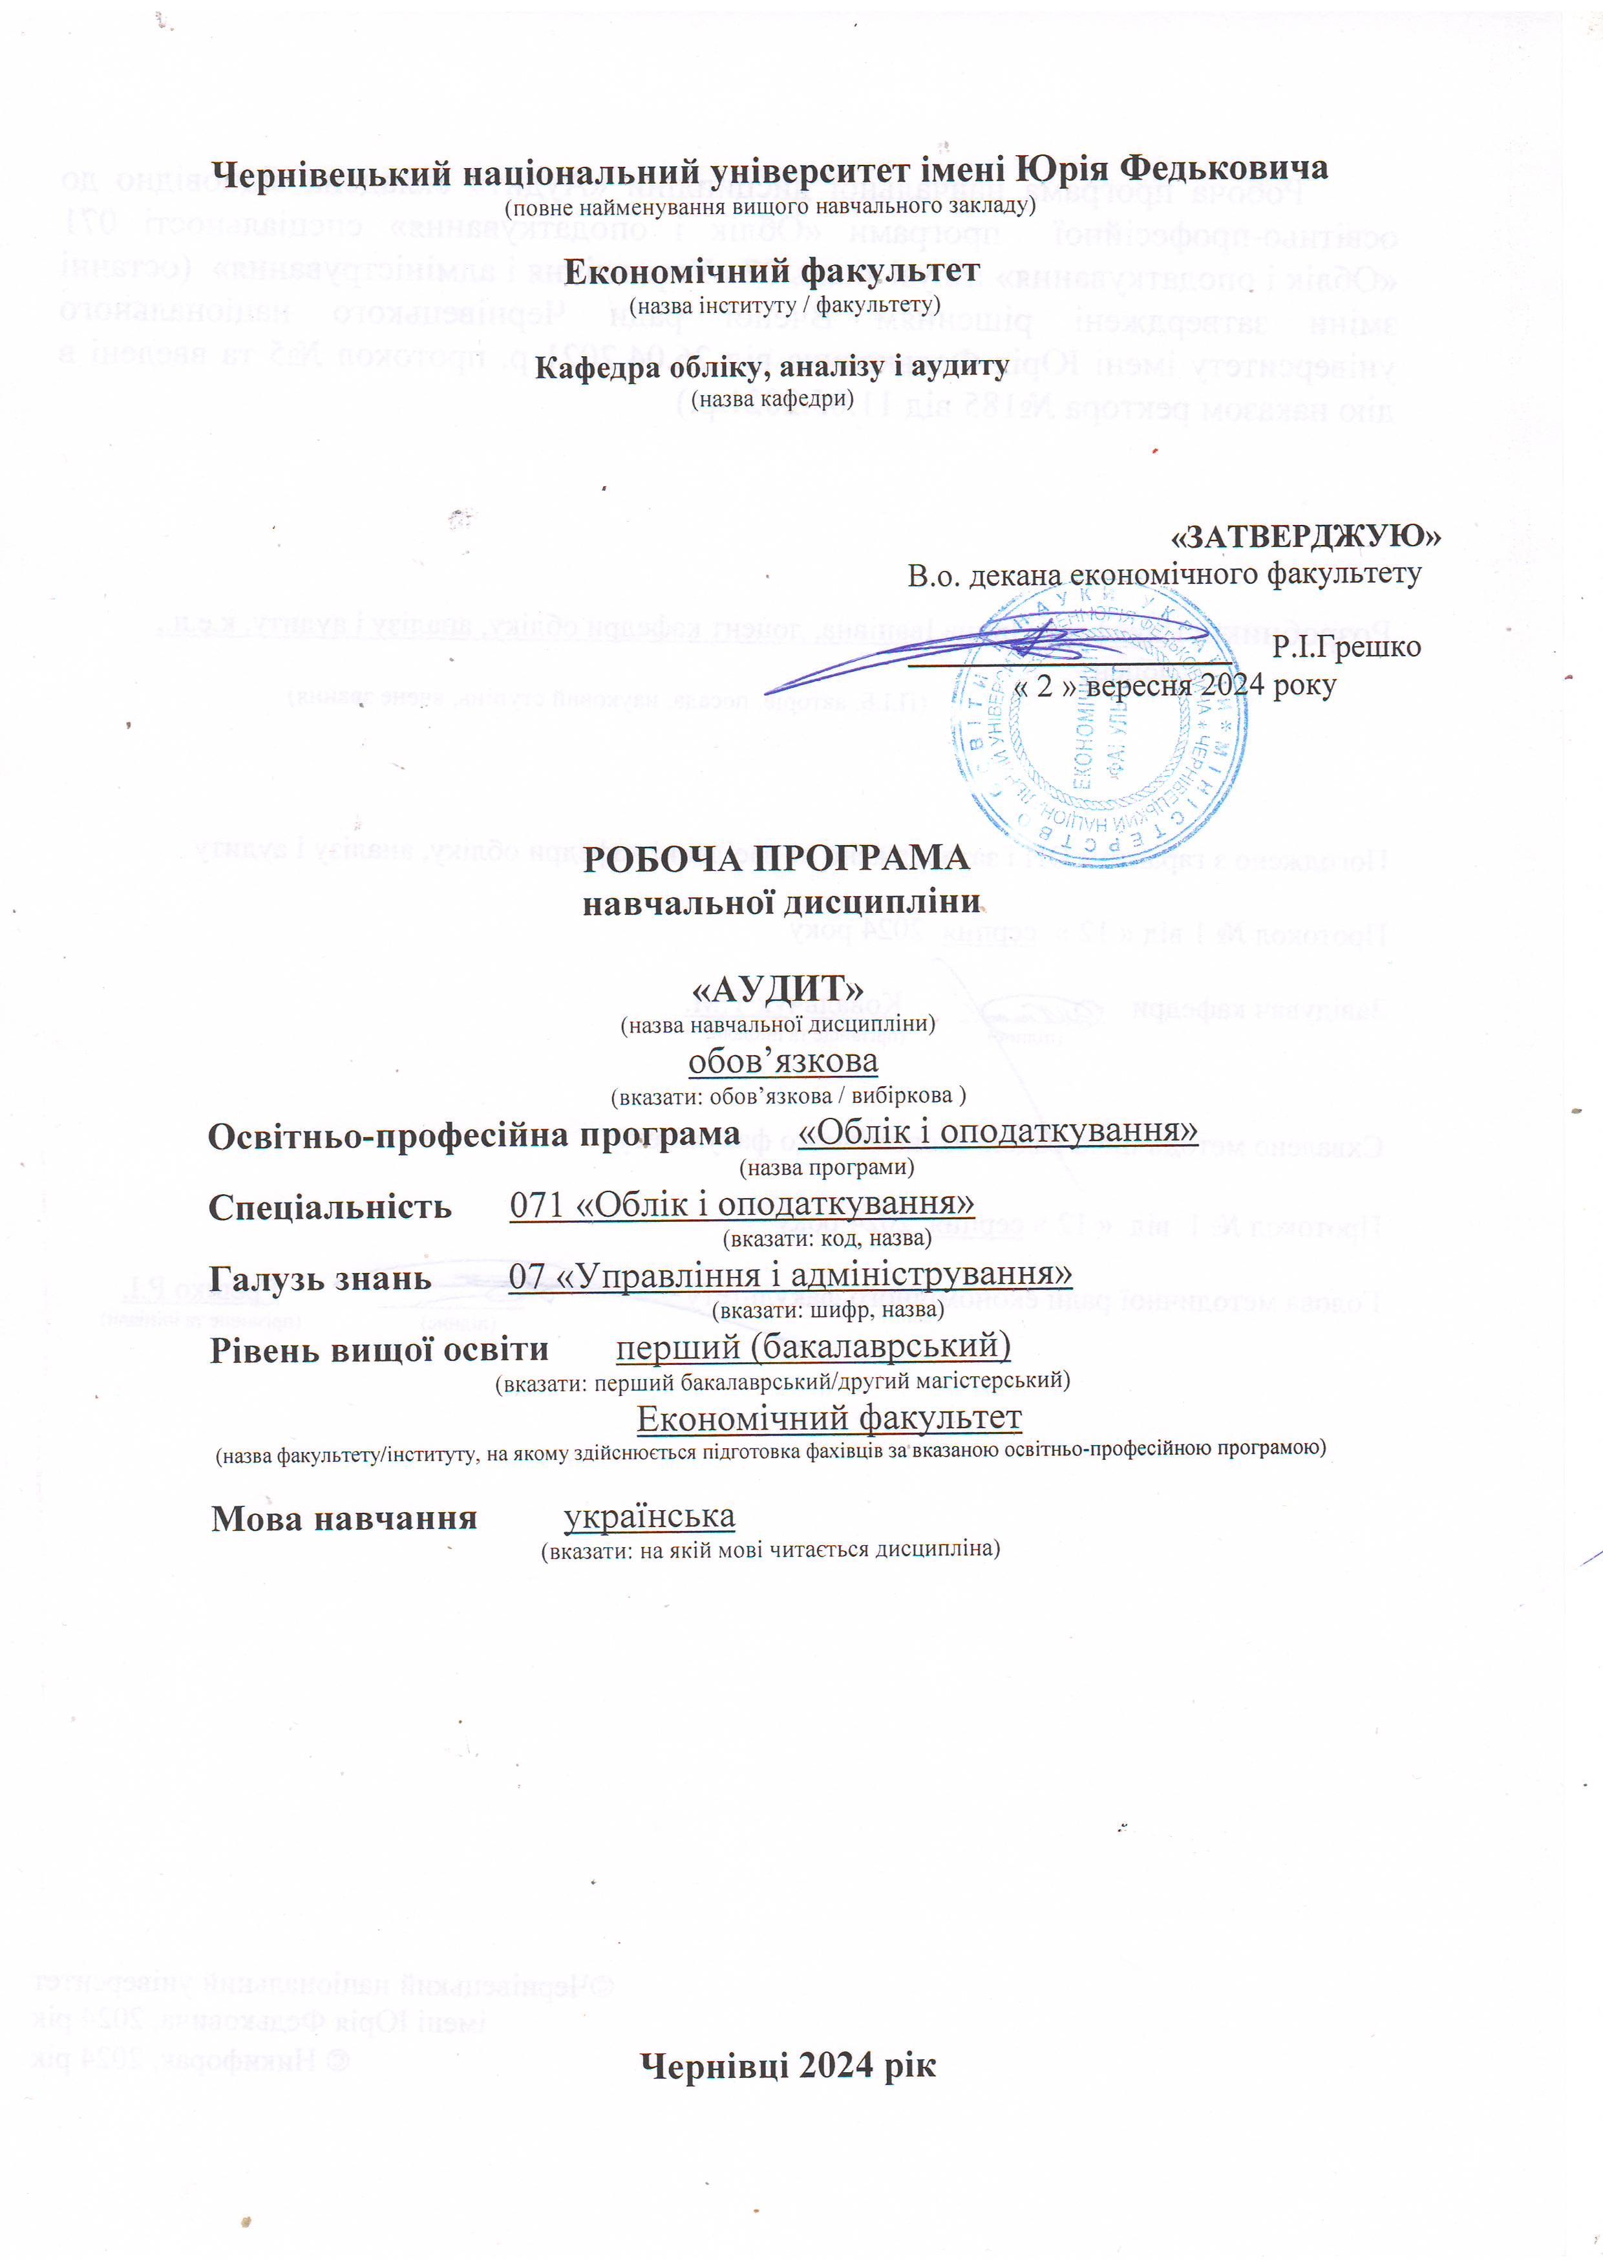
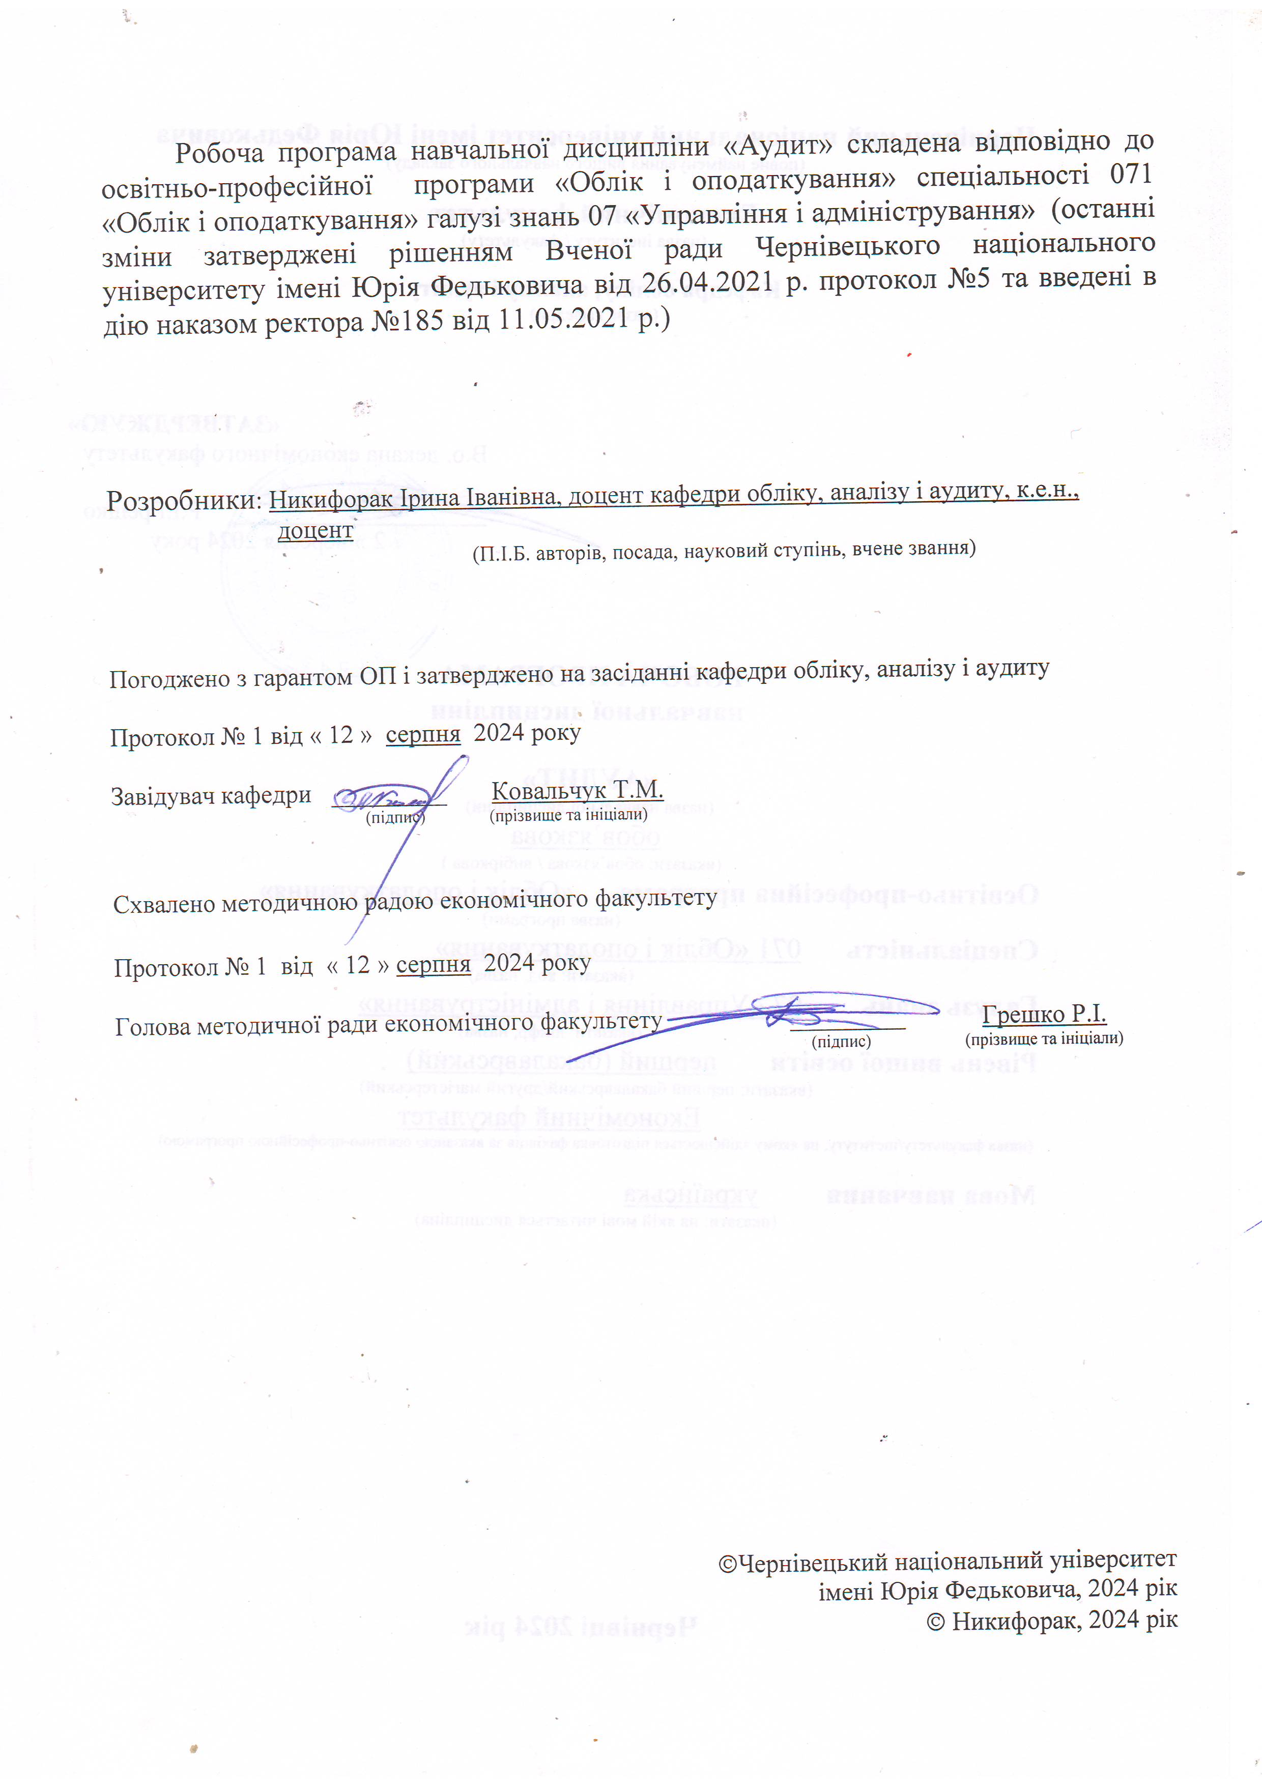

1. Мета навчальної дисципліни «Аудит»: оволодіти теоретичними знаннями та набути практичних навичок проведення аудиту фінансової звітності, надання інших видів аудиторських послуг для формування всебічного якісного інформаційного забезпечення у галузі управління та адміністрування.
2. Результати навчання:
Відповідно до освітньо-професійної програми підготовки бакалаврів галузі знань 07 «Управління та адміністрування» за спеціальністю 071 «Облік і оподаткування» (освітня програма «Облік і оподаткування») вивчення дисципліни «Аудит» сприяє формуванню таких компетентностей і програмних результатів навчання:
Загальні компетентності:
ЗК 1. Здатність вчитися і оволодівати сучасними знаннями.
ЗК 2. Здатність до абстрактного мислення, аналізу та синтезу.
ЗК 3. Здатність працювати в команді.
ЗК 4. Здатність працювати автономно.
ЗК 6. Здатність діяти на основі етичних міркувань (мотивів).
ЗК 7. Здатність бути критичним та самокритичним.
ЗК 8. Знання та розуміння предметної області та розуміння професійної діяльності.
ЗК 12. Здатність діяти соціально відповідально та свідомо.
ЗК 13. Здатність проведення досліджень на відповідному рівні.
ЗК 15. Здатність зберігати та примножувати моральні, культурні, наукові цінності і досягнення суспільства на основі розуміння історії та закономірностей розвитку предметної області, її місця у загальній системі знань про природу і суспільство та у розвитку суспільства техніки і технологій, вести здоровий спосіб життя.
Фахові компетентності:
ФК 2. Використовувати математичний інструментарій для дослідження соціально-економічних процесів, розв’язання прикладних завдань в сфері обліку, аналізу, контролю, аудиту, оподаткування.
ФК 4. Застосовувати знання права та податкового законодавства в практичній діяльності суб’єктів господарювання.
ФК 5. Проводити аналіз господарської діяльності та фінансовий аналіз з метою прийняття управлінських рішень.
ФК 7. Застосовувати методики проведення аудиту й послуг з надання впевненості.
ФК 8. Ідентифікувати та оцінювати ризики недосягнення управлінських цілей суб’єкта господарювання, недотримання ним законодавства та регулювання діяльності, недостовірності звітності, збереження й використання його ресурсів.
ФК 9. Здійснювати зовнішній та внутрішній контроль діяльності підприємства та дотримання ним законодавства з бухгалтерського обліку і оподаткування.
ФК 10. Здатність застосовувати етичні принципи під час виконання професійних обов’язків.
ФК 11. Здатність здійснювати контроль дотримання нормативних актів з методології бухгалтерського обліку та системи оподаткування, збереження і ефективного використання ресурсів.
Очікувані програмні результати навчання:
ПРН 2. Розуміти місце і значення облікової, аналітичної, контрольної, податкової та статистичної систем в інформаційному забезпеченні користувачів обліково-аналітичної інформації у вирішенні проблем в сфері соціальної, економічної і екологічної відповідальності підприємств.
ПРН 3. Визначити сутність об’єктів обліку, аналізу, контролю, аудиту, оподаткування та розуміти їх роль і місце в господарській діяльності.
ПРН 4. Формувати й аналізувати фінансову, управлінську, податкову і статистичну звітність підприємств та правильно інтерпретувати отриману інформацію для прийняття рішень.
ПРН 5. Володіти методичним інструментарієм обліку, аналізу, контролю, аудиту та оподаткування господарської діяльності підприємств.
ПРН 6. Розуміти особливості практики здійснення обліку, аналізу, контролю, аудиту та оподаткування діяльності підприємств різних форм власності, організаційно-правових форм господарювання та видів економічної діяльності.
ПРН 8. Розуміти організаційно-економічний механізм управління підприємством та оцінювати ефективність прийняття рішень з використанням обліково-аналітичної інформації.
ПРН 9. Ідентифіковувати та оцінювати ризики господарської діяльності підприємств.
ПРН 10. Розуміти теоретичні засади аудиту та вміти застосовувати його методи і процедури.
ПРН 11. Визначати напрями підвищення ефективності формування фінансових ресурсів, їх розподілу та контролю використання на рівні підприємств різних організаційно-правових форм власності.
ПРН 12. Застосовувати спеціалізовані інформаційні системи і комп’ютерні технології для обліку, аналізу, контролю, аудиту та оподаткування.
ПРН 17. Вміти працювати як самостійно, так і в команді, проявляти лідерські якості та відповідальність у роботі, дотримуватися етичних принципів, поважати індивідуальне та культурне різноманіття.
ПРН 20. Виконувати професійні функції з урахуванням вимог соціальної відповідальності, трудової дисципліни, вміти планувати та управляти часом.
ПРН 23. Зберігати та примножувати досягнення і цінності суспільства на основі розуміння місця предметної області у загальній системі знань, використовувати різні види та форми рухової активності для ведення здорового способу життя.

3. Опис навчальної дисципліни

3.1. Загальна інформація

Форма навчання | Рік підготовки | Семестр | Кількість |  | Кількість годин |  |  |  |  |  | Вид підсум-  кового контролю
Форма навчання | Рік підготовки | Семестр | кредитів | годин | лекції | практичні | семінарські | лабораторні | самостійна робота | індивідуальні завдання | Вид підсум-  кового контролю
Денна | 4 | VIІ | 6 | 180 | 45 | 45 | – | – | 90 | – | екзамен
Заочна | 4 | VIІ | 6 | 180 | 10 | 10 | – | – | 160 | – | екзамен

3.2. Структура змісту навчальної дисципліни

Назви змістових  модулів і тем | Кількість годин
Назви змістових  модулів і тем | денна форма |  |  |  |  |  | Заочна форма
Назви змістових  модулів і тем | усьо- го | у тому числі |  |  |  |  | усьо-го | у тому числі
Назви змістових  модулів і тем | усьо- го | л | п | лаб. | інд | с.р. | усьо-го | л | п | лаб. | інд | с.р.
1 | 2 | 3 | 4 | 5 | 6 | 7 | 8 | 9 | 10 | 11 | 12 | 13
Теми  лекційних занять | Змістовий модуль 1.  «Теоретичні та організаційні основи аудиту»
Тема 1. Наукові основи аудиту  1. Причини виникнення та історія розвитку аудиту.  2. Суть аудиту, його місце в системі контролю.  3. Предмет та об’єкти аудиту. | 17 | 4 | 2 | - | - | 9 | 18 | 1 | 1 | - | - | 16
Тема 2. Регулювання аудиторської діяльності та її інформаційне забезпечення  1. Сутність аудиторської діяльності.  2. Суб’єкти аудиторської діяльності.  3. Світові концепції управління аудиторською діяльністю.  4. Нормативне регулювання аудиту.  5. Постулати і принципи аудиту. | 21 | 6 | 6 | - | - | 6 | 18 | 1 | 1 | - | - | 16
Тема 3. Методи аудиту фінансової звітності та критерії її оцінки  1. Метод аудиту та класифікація методичних приймів.  2. Критерії оцінки якості фінансової звітності. | 13 | 2 | 2 | - | - | 9 | 18 | 1 | 1 | - | - | 16
Тема 4. Види аудиту  1. Види аудиту за суб’єктами.  2. Види аудиту за об’єктами. | 17 | 4 | 4 | - | - | 9 | 18 | 1 | 1 | - | - | 16
Разом за ЗМ1 | 68 | 16 | 16 | - | - | 36 | 72 | 4 | 4 | - | - | 64
Теми  лекційних занять | Змістовий модуль 2. «Вплив облікової політики  на фінансову звітність»
Тема 5. Планування аудиту, аудиторський ризик та оцінювання системи внутрішнього контролю  1. Етапи проведення аудиту та порядок залучення замовника.  2. Процес планування аудиторської перевірки, порядок його оформлення.  3. Вивчення та оцінка системи внутрішнього контролю замовника.  4. Загальний аудиторський ризик та способи його визначення. | 17 | 4 | 4 | - | - | 9 | 16 | - | - | - | - | 16
Тема 6. Аудиторські докази та процедури їх отримання  1. Сутність аудиторських доказів та вимоги до них.  2. Класифікація аудиторських процедур.  3. Категорії тверджень при отримання аудиторських доказів.  4. Організація вибіркових аудиторських перевірок. | 17 | 4 | 4 | - | - | 9 | 18 | 1 | 1 | - | - | 16
Тема 7. Помилки в аудиті, порядок визначення їх суттєвості  1. Сутність помилок та їх класифікація.  2. Рівні суттєвості помилок. | 17 | 4 | 4 | - | - | 9 | 20 | 1 | 1 | - | - | 18
Тема 8. Робочі документи аудитора  1. Сутність робочих документів аудитора, їх класифікація.  2. Вимоги до оформлення та зберігання робочих документів аудитора. | 17 | 4 | 4 | - | - | 9 | 20 | 1 | 1 | - | - | 18
Тема 9. Аудит фінансової звітності  1. Аудит Балансу.  2. Аудит Звіту про фінансові результати.  3. Аудит Звіту про рух грошових коштів.  4. Аудит Звіт про власний капітал.  5. Аудиторська оцінка фінансового стану підприємства. | 25 | 8 | 8 | - | - | 9 | 20 | 1 | 1 | - | - | 18
Тема 10. Аудиторський звіт та інші підсумкові документи  1. Аудиторський звіт, його зміст, структура і види.  2. Додаткова аудиторська звітність.  3. Оцінка подальших подій в аудиті.  4. Реалізація матеріалів аудиту. | 19 | 5 | 5 | - | - | 9 | 20 | 1 | 1 | - | - | 18
Разом за ЗМ 2 | 112 | 29 | 29 | - | - | 54 | 108 | 6 | 6 | - | - | 96
Усього годин | 180 | 45 | 45 | - | - | 90 | 180 | 10 | 10 | - | - | 160

3.3. Тематика семінарських занять

№ | Назва теми | Кількість годин
№ | Назва теми | денна ф.н. | заочна ф.н.
 | –

3.4. Тематика практичних занять

№ | Назва теми | Кількість годин
№ | Назва теми | денна ф.н. | заочна ф.н.
1 | Тема. Наукові основи аудиту  Завдання: знати причини виникнення та історію розвитку сучасного аудиту, розуміти сутність аудиту та його місце в системі контролю, розглянути дефініцію предмета та об’єктів аудиту. | 4 | 1
2 | Тема. Регулювання аудиторської діяльності та її інформаційне забезпечення  Завдання: розуміти сутність аудиторської діяльності та вимоги до суб’єктів аудиторської діяльності, розрізняти сутність світових концепції управління аудиторською діяльністю, знати та вміти використовувати нормативне регулювання аудиту, постулати та принципи аудиту. | 6 | 1
3 | Тема. Методи аудиту фінансової звітності та критерії її оцінки  Завдання: знати метод аудиту та особливості застосування методичних прийомів аудиту, розуміти критерії оцінки якості фінансової звітності. | 2 | 1
4 | Тема. Види аудиту  Завдання: вміти розрізняти види аудиту за суб’єктами та за об’єктами, наводити їх порівняльну характеристику та розуміти особливості проведення. | 4 | 1
5 | Тема. Планування аудиту, аудиторський ризик та оцінювання системи внутрішнього контролю  Завдання: знати послідовність проведення аудиту та порядок залучення замовника, вміти планувати аудиторську перевірку, здійснювати оформлення документів планування, навчитись здійснювати оцінку системи внутрішнього контролю замовника та загального аудиторського ризику, вміти обирати оптимальний спосіб його визначення. | 4 | 1
6 | Тема. Аудиторські докази та процедури їх отримання  Завдання: розуміти сутність аудиторських доказів та вимоги до них, вміти класифікувати та застосовувати аудиторські процедури, розуміти категорії тверджень при отримання аудиторських доказів, знати вимоги до організації вибіркових аудиторських перевірок. | 4 | 1
7 | Тема. Помилки в аудиті, порядок визначення їх суттєвості  Завдання: розуміти сутність помилок та їх класифікацію, навчитись визначати рівні суттєвості помилок. | 4 | 1
8 | Тема. Робочі документи аудитора  Завдання: розуміти сутність робочих документів аудитора, знати їх класифікацію та вимоги до оформлення та зберігання робочих документів аудитора, навчитися формувати робочі документи. | 4 | 1
9 | Тема. Аудит фінансової звітності  Завдання: навчитися проводити аудит Балансу, звіту про фінансові результати, Звіту про рух грошових коштів, Звіту про власний капітал та оцінювати фінансовий стан підприємства | 8 | 1
10 | Тема. Аудиторський звіт та інші підсумкові документи  Завдання: навчитися формувати аудиторський звіт, знати його зміст, структуру та види; знати зміст додаткової аудиторської звітності, навчитися оцінювати подальші події в аудиті та вміти реалізовувати матеріали аудиту. | 5 | 1
 | Разом | 45 | 10

3.5. Тематика лабораторних занять

№ | Назва теми | Кількість годин
№ | Назва теми | денна ф.н. | заочна ф.н.
 | –

3.6. Індивідуальні завдання

№  з/п | Завдання до тем | Кількість балів
1. | Історія виникнення та розвитку аудиту у світі. | До 10 балів
2. | Роль та місце аудиту у системі господарського контролю. | До 10 балів
3. | Дефініція предмету аудиту. | До 10 балів
4. | Постулати та принципи аудиту: міжнародний досвід. | До 10 балів
5. | Ринок аудиторських послуг в Україні. | До 10 балів
6. | Особливості організації аудиту в країнах Європи та США. | До 10 балів
7. | Організація внутрішньо фірмового управління аудиторською діяльністю. | До 10 балів
8. | Міжнародні професійні організації аудиторів. | До 10 балів
9. | Проблеми впровадження міжнародних стандартів аудиту. | До 10 балів
10. | Зміст та порядок формування внутрішньо фірмових стандартів. | До 10 балів
11. | Професійна етика аудиторів: критичний погляд. | До 10 балів
12. | Принцип конфіденційності: зарубіжний досвід. | До 10 балів
13. | Професійна незалежність аудитора: шляхи досягнення. | До 10 балів
14. | Відповідальність аудитора за результати діяльності. | До 10 балів
15. | Зарубіжний досвід організації підготовки та підвищення кваліфікації аудиторів | До 10 балів
16. | Стан контролю якості аудиторів в Україні. | До 10 балів
17. | Внутрішній аудит як складова внутрішнього контролю. | До 10 балів
18. | Особливості етапів проведення аудиторської перевірки та порядок їх документального оформлення. | До 10 балів
19. | Аудиторський ризик, його види, методи оцінювання. | До 10 балів
20. | Значення суттєвості в аудиті. | До 10 балів
21. | Аудиторські докази, критерії їх оцінки. | До 10 балів
22. | Сутність аудиторських процедур, порядок їх застосування. | До 10 балів
23. | Можливості вибіркового способу дослідження в аудиті. | До 10 балів
24. | Організація документування та процесу документообігу аудиторської фірми. | До 10 балів
25. | Формування аудиторського звіту: історичний аспект. | До 10 балів
26. | Особливості застосування програмних продуктів у аудиторській діяльності. | До 10 балів

3.7. Самостійна робота

Самостійна робота здобувача з дисципліни «Аудит» спрямована на узагальнення, засвоєння та закріплення знань по кожній темі. Вона включає такі види робіт: опрацювання лекційного матеріалу, рекомендованої літератури, підготовку до практичних занять, розгляд питань, що виносяться на самостійне вивчення та самостійне вирішення практичних ситуацій.

№ | Назва теми | Кількість годин |  | Кількість балів
№ | Назва теми | денна ф.н. | заочна ф.н. | Кількість балів
1 | Тема. Наукові основи аудиту  Завдання:  - Охарактеризуйте суть і значення аудиту в ринкових умовах, назвіть відмінності аудиту від інших форм господарського контролю.  - Висвітліть умови виникнення аудиту, охарактеризуйте періоди розвитку аудиту.  - Дайте визначення аудиту як науки, проаналізуйте його основні елементи  - Проаналізуйте дефініцію поняття «предмет аудиту».  - Дайте характеристику об’єктів аудиту, наведіть їх класифікацію. | 9 | 16 | До 7 балів
2 | Тема. Регулювання аудиторської діяльності та її інформаційне забезпечення  Завдання:  - Розкрийте зміст аудиторської діяльності та її складові.  - Охарактеризуйте повноваження, функції й обов’язки Аудиторської палати України та Органу суспільного нагляду за аудиторською діяльністю.  - Висвітліть рівні правового регулювання аудиторської діяльності.  - Дайте характеристику основних постулатів та принципів аудиту.  - Охарактеризуйте міжнародні стандарти аудиту та Кодекс професійної етики.  - Розкрийте статус аудитора та порядок його атестації.  - Охарактеризуйте вимоги до створення аудиторської фірми. | 9 | 16 | До 7 балів
3 | Тема. Методи аудиту фінансової звітності та критерії її оцінки  Завдання:  - Наведіть характеристику методу аудиту.  - Розкрийте особливості застосування методичних прийомів аудиту.  - Висвітліть критерії оцінки якості фінансової звітності. | 9 | 16 | До 6 балів
4 | Тема. Види аудиту  Завдання:  - Висвітліть види аудиту відповідно до вимог законодавства. Охарактеризуйте обов’язковий та ініціативний аудит.  - Розкрийте види аудиту за об’єктами. Охарактеризуйте аудит фінансової звітності, аудит на узгодження, операційний аудит.  - Розкрийте види аудиту за способом організації.  - Висвітліть види аудиту за суб’єктами здійснення. Наведіть відмінності зовнішнього та внутрішнього аудиту, їх взаємозв’язок. | 9 | 16 | До 5 балів
5 | Тема. Планування аудиту, аудиторський ризик та оцінювання системи внутрішнього контролю  Завдання:  - Назвіть основні етапи проведення аудиту, охарактеризуйте їх.  - Поясність способи залучення замовників аудиторських фірм і критерії їх відбору.  - Охарактеризуйте суть переддоговірного листування із замовниками.  - Охарактеризуйте види договорів про надання аудиторських послуг та дайте їх правову оцінку.  - Висвітліть мету та конкретизуйте завдання аудиту у процесі планування.  - Розкрийте сутність, зміст і структуру загальної стратегії та детального плану аудиту.  - Висвітліть порядок оцінки системи внутрішнього контролю  - Наведіть суть аудиторського ризику та назвіть його складові.  - Розкрийте сутність моделі аудиторського ризику й обґрунтуйте можливості її використання на практиці. | 9 | 16 | До 6 балів
6 | Тема. Аудиторські докази та процедури їх отримання  Завдання:  - Висвітліть сутність аудиторських доказів і наведіть їх класифікацію.  - Поясніть критерії достатності та належності аудиторських доказів.  - Охарактеризуйте джерела аудиторських доказів.  - Розкрийте поняття суттєвості помилок. Охарактеризуйте взаємозв’язок суттєвості з аудиторською перевіркою. Поясніть послідовність застосування суттєвості на різних етапах аудиту.  - Поясніть залежність між аудиторськими доказами, ризиком і суттєвістю.  - Висвітліть аудиторські процедури та поясніть порядок їх застосування. | 9 | 16 | До 6 балів
7 | Тема. Помилки в аудиті, порядок визначення їх суттєвості  Завдання:  - Розкрийте сутність помилок і шахрайства, наведіть їх класифікацію. Висвітліть види та причини виникнення помилок.  - Наведіть поняття та шляхи здійснення обману, його види та шляхи виявлення.  - Розкрийте поняття фальсифікації документів, її види та шляхи виявлення.  - Поясніть дії аудитора під час виявлення шахрайства та помилок. | 9 | 18 | До 5 балів
8 | Тема. Робочі документи аудитора  Завдання:  - Висвітліть поняття робочих документів аудитора та їх класифікацію.  - Поясніть порядок складання робочих документів аудитора під час планування, проведення перевірки, узагальнення її даних.  - Розкрийте методику складання робочих документів аудитора та ведення аудиторського досьє. | 9 | 18 | До 6 балів
9 | Тема. Аудит фінансової звітності  Завдання:  - Визначте завдання та межі аудиту фінансової звітності.  - Охарактеризуйте якісні характеристики фінансової звітності, які повинен підтвердити аудитор під час здійснення перевірки.  - Визначте особливості проведення інвентаризації в ході аудиту фінансової звітності.  - Охарактеризуйте напрями перевірки та послідовність аудиту показників фінансової звітності.  - Наведіть статті фінансової звітності, підтвердження яких відноситься до групи високого ризику. В чому полягає особливість методики їх підтвердження?  - Охарактеризуйте послідовність перевірки відповідності залишків та оборотів на рахунках у регістрах обліку, Головній книзі та Балансі.  - Проаналізуйте типові порушення, які можуть бути виявлені при перевірці фінансової звітності та повинні увійти до класифікатора порушень.  - Сформуйте робочий документ аудитора для відображення результатів перевірки достовірності фінансової звітності.  - Визначте порядок оцінки фінансового стану підприємства при здійсненні аудиту фінансової звітності.  - Поясність концепцію діючого підприємства в аудиті. | 9 | 18 | До 6 балів
10 | Тема. Аудиторський звіт та інші підсумкові документи  Завдання:  - Висвітліть зміст і структуру аудиторського звіту. Поясніть загальні вимоги до складання аудиторського звіту.  - Розкрийте сутність позитивного звіту й умови його подання.  - Поясніть обставини для ненадання безумовно позитивного звіту: впевненість і незгода.  - Розкрийте сутність умовно-позитивного звіту та умови його подання.  - Висвітліть сутність негативного звіту та умови його подання.  - Поясніть сутність причин відмови від висловлення аудиторської думки.  - Розкрийте порядок складання та надання інших підсумкових документів. | 9 | 18 | До 6 балів
 | Разом | 90 | 160

4. Освітні технології, методи навчання і викладання навчальної дисципліни
Освітні технології, що використовуються для викладання «Аудит»:
1. Лекції, під час яких розкриваються основні теоретичні положення аудиту з використанням презентацій та інших візуальних засобів для кращого засвоєння матеріалу.
2. Групові та індивідуальні завдання з вирішення виробничих ситуацій, що сприяють розвитку навичок індивідуальної та командної роботи, навчають застосувати їх у практичних ситуаціях.
3. Кейсовий метод, що передбачає детальний аналіз реальних бізнес-ситуацій, які вимагають відображення результатів аудиту та їх використання для прийняття рішень
5. Використання інтерактивних технологій, таких як вебінари, онлайн-курси, платформа MOODLE та інші інтерактивні платформи навчання, неформальні освітні курси, що сприяють підтримці навчання.
Методи навчання:
– вербальні методи (лекція, бесіда, диспут, пояснення, розповідь та інші);
– семінари, практичні та лабораторні роботи;
– наочні методи (презентація, демонстрація, ілюстрація);
– пояснювально-ілюстративні методи;
– проблемно-пошукові методи;
– ситуаційні та кейсові завдання;
– робота з інформаційними ресурсами (нормативними джерелами, навчально-методичною та науковою літературою, інтернет-ресурсами);
– самостійна робота;
– дистанційне навчання з використанням системи Moodle;
– комп’ютерні засоби навчання (онлайн курси/платформи, web-конференції, вебінари тощо);
– інші методи навчання.

5. Критерії та засоби оцінювання результатів навчання з навчальної дисципліни
Критерії оцінювання:
при усних відповідях: повнота розкриття питання; логіка викладання матеріалу; використання різноманітних джерел інформації; аналітичні міркування, уміння робити порівняння, висновки; уміння аналізувати теоретичні проблеми з урахуванням світової та вітчизняної практики;
при виконанні письмових завдань: повнота розкриття питання, аргументованість і логіка викладення матеріалу, використання різноманітних джерел, законодавчих актів, прикладів і фактичного матеріалу тощо; правильність проведення розрахунків; цілісність, системність, логічність, уміння формулювати висновки; акуратність оформлення письмової роботи.
Вищими балами оцінюється самостійний обґрунтований погляд здобувача щодо конкретної практичної ситуації або проблеми.
Засоби оцінювання:
– фронтальне опитування;
– індивідуальне опитування;
– стандартизовані тести;
– розв’язування практичних ситуацій;
– тематичні контрольні роботи;
– презентація результатів виконання індивідуальних та командних завдань (наукових, розрахункових, аналітичних та інших);
– розроблення та захист проєктів (наскрізних, індивідуальних, командних, дослідницько-творчих та інших);
– реферати, есе та доповіді;
– виступи та презентації здобувачів на наукових заходах;
– інші види індивідуальних та групових завдань.
– підсумковий контроль (екзамен).

Максимальна кількість балів, яку здобувач може отримати в процесі вивчення дисципліни протягом семестру, становить 100 балів, з яких 60 балів здобувач набирає при поточних видах контролю (25 балів за 1 змістовий модуль та 35 балів за 2 змістовий модуль) і 40 балів – у процесі підсумкового виду контролю (здачі екзамену).

Розподіл балів, які отримують здобувачі:
Поточне оцінювання  (аудиторна та самостійна робота) |  |  |  |  |  |  |  |  |  | Кількість балів  (екзамен) | Сумарна кількість балів
ЗМ 1 |  |  |  | ЗМ 2 |  |  |  |  |  | Кількість балів  (екзамен) | Сумарна кількість балів
Т1 | Т2 | Т3 | Т4 | Т5 | Т6 | Т7 | Т8 | Т9 | Т10 | Кількість балів  (екзамен) | Сумарна кількість балів
7 | 7 | 6 | 5 | 6 | 6 | 5 | 6 | 6 | 6 | 40 | 100

Кожен вид аудиторної, самостійної чи індивідуальної роботи здобувача оцінюється відповідною кількістю балів залежно від обсягу, складності та якості виконаного завдання:
- доповідь на практичному занятті до 5 балів;
- участь в обговоренні та доповнення до 2 балів;
- вирішення виробничих ситуацій до 5 балів;
- розв’язання тестів різних рівнів складності від 0,1 до 1 бала;
- індивідуальні завдання (презентації, реферати, есе, доповіді) до 10 балів;
- тематичні контрольні роботи до 5 балів.
В межах поточного контролю до загальної кількості балів здобувача можуть зараховуватися додаткові бали за умови наявності сертифікату про результати неформальної/інформальної освіти з проблеми, що відповідає тематиці курсу, здобутого на освітніх платформах «Prometheus», «EdEra», «Keystone», «Coursera» тощо. Кількість балів, що зараховується студенту, залежить від обсягу здобутих кредитів та отриманих результатів навчання, однак не більше ніж 25% (25 балів) від загальної кількості балів за курс (100 балів за системою ЄКТС).

З навчальної дисципліни «Аудит» проводиться семестровий екзамен. Здобувач отримує завдання, що містить теоретичні питання, тестові завдання, визначення термінів з глосарію та виробничу ситуацію.
У 40 балів, що можливо отримати на екзамені, входить: 2 теоретичних питання по 10 балів (сумарно 20 балів), 5 тестів по 1 балу (сумарно 5 балів), визначення 3 термінів - по 1 балу (сумарно 3 бали), виробнича ситуація (12 балів).
10 балів ставиться за повне розкриття теоретичного питання. У випадку неповної відповіді зберігається відсоткове відношення розкриття відповіді та бального оцінювання.
12 балів здобувач отримає за повне та правильне (відповідно до чинного законодавства; без математичних помилок) розв’язання виробничої ситуації.
Після підготовки здобувачами конспекту відповіді та розв’язання задачі відбувається його усна відповідь викладачеві. В процесі цього здобувачу можуть бути задані додаткові питання.

Оцінкою «А» оцінюється повна та аргументована відповідь на теоретичне питання, правильне розв’язання виробничої ситуації, правильні відповіді на тестові питання та сформульовані правильні визначення термінів з глосарію. Відповіді повинні розкривати суть матеріалу, що свідчить про вміння його аналізувати та робити змістовні висновки. Відповідь повинна бути чіткою, логічною і послідовною.
Відповідь оцінюється на «В» за умови повного розкриття теоретичного питання білету та тестових завдань, понять з глосарію, а також розв’язання виробничої ситуації, які містять неточності, що не суттєво впливають на зміст завдання.
Відповідь оцінюється на «С» за умови повного та правильного розкриття питання білету або правильного розв’язання виробничої ситуації, але у відповіді недостатньо правильно сформульовано визначення з глосарію. У той же час тестові завдання вирішені на належному рівні.
Якщо підхід викладення матеріалу правильний, але виявляється недостатнє його розуміння, допускаються окремі неточності у розв’язанні виробничої ситуації, деякі помилки у відповідях на тестові завдання, то виставляється оцінка «D».
Відповідь оцінюється на «Е» у випадку неправильного підходу до викладення теоретичного матеріалу та термінів глосарію, наявності помилок у розв’язанні виробничої ситуації, наявності неправильних відповідей на тестові завдання.
В усіх інших випадках відповідь оцінюється на «Fx».

Шкала оцінювання: національна та EСTS
Оцінка на національною шкалою | Оцінка за шкалою EСTS
Оцінка на національною шкалою | Оцінка (бали) | Пояснення
відмінно | А (90-100) | відмінно
добре | В (80-89) | дуже добре
добре | С (70-79) | добре
задовільно | Д (60-69) | задовільно
задовільно | Е (50-59) | достатньо
незадовільно | FХ (35-49) | незадовільно з можливістю повторного складання
незадовільно | F (1-34) | незадовільно з обов’язковим повторним курсом

6.Форми поточного та підсумкового контролю
Форми контролю охоплюють поточний та підсумковий контроль знань здобувача.
Поточний контроль здійснюється з метою перевірки досягнення програмних результатів за окремими темами під час проведення практичних занять з урахуванням самостійної роботи здобувача за допомогою різноманітних засобів контролю.
Підсумковий контроль проводиться з метою оцінювання підсумкових навчальних досягнень здобувачів. В умовах навчання офлайн підсумковий контроль здійснюється на підставі оцінювання виконаних завдань, що передбачені затвердженими екзаменаційними білетами, а в умовах навчання онлайн – за допомогою тестування в системі електронного навчання Moodle.

7. Рекомендована література

7.1. Фахова (основна) література
- Аудит: навчальний посібник / А.О.Баранова, Т.А.Наумова, А.І. Кашперська. Х.: ХДУХТ, 2017. 246 с.
- Аудит: навчальний посібник / Н.І.Гордієнко, О.В. Харламова, Ю.І.Мізік, О.О.Конопліна. Х.: ХНУМТ, 2017. 319 с.
- Аудит: навчальний посібник / Г.М.Колісник, В.Є. Слюсаренко. Ужгород: ДВНЗ «УжНУ», 2015. 296 с.
- Аудит: підручник / М.О.Никонович, К.О.Редько; за ред. Є.В.Мниха. К: КНТЕУ, 2014. 748 с.
- Аудит: підручник (в двох частинах) / за ред. Грушко В.І./ Браул О.М., Шепелюк В.Н., Ільіна С.Б., Юнацький М.О., Хорошенюк А.П, Братул Т.В., 4-те вид. доп. і перероб. К.: Видавництво Ліра-К, 2019. 324 с.
- Аудит: підручник / За наук. ред. І.І. Пилипенка. К.: ДП «Інформ.-аналіт. агенство». 2015. 643 с.
- Немченко В.В. Аудит: Підручник. К.: ЦУЛ, 2012. 528 с.
- Облік, аналіз, аудит і оподаткування: навч.-метод. посібник / А.І.Вергун, Т.В.Косташ, Т.М.Ковальчук, М.А.Проданчук, І.І.Никифорак; за заг. ред. д.е.н., проф. Т.М.Ковальчук. Чернівці: Чернівец. нац. ун-т ім. Ю.Федьковича, 2020. 520 с.
- Облік і аудит: навч. посібник / Т.М.Ковальчук, І.І.Никифорак; за ред. Т.М.Ковальчук. Вид. 2-ге, доп. та перероб. Чернівці: Чернівец. нац. ун-т ім. Ю.Федьковича, 2021. 316 с.
- Облік і аудит: практикум / Укл. Т.М.Ковальчук, І.І.Никифорак. Чернівці: Чернівец. нац. ун-т ім. Ю.Федьковича, 2021. 148 с.
- Огійчук М.Ф., Рагуліна І.І., Новіков І.Т. Аудит: Навч. посібник. Вид. 4-те, перероб. і допов. К.: Алерта. 2020. 852 с.
- Облік, оподаткування та аудит: навч. посіб. / В.Я. Плаксієнко, Ю.А. Верига, В.А. Кулик, Є.А. Карпенко. К.: Центр учбової літератури. 2019. 509 с.
- Пшенична А.Ж. Аудит: Навчальний посібник. К.: ЦУЛ, 2008. 320 с.
14. Hermanson R. H. Auditing theory and practice / R. H. Hermanson, J. R. Strawser, R. H. Strawser. 6 ed. Burr ridge etc.: Irwin, 1993. P. 907.
15. Whittington O. Ray. Principles of auditing / O. Ray Whittington, Kurt Pany. 11 ed. Chicago etc.: Irwin, 1995. P. 734.

7.2. Допоміжна література
- Аудит в умовах сталого розвитку: колективна монографія / За заг. ред. проф. О.А. Петрик. К.: КНЕУ, 2021. 231 с.
- Аудиторський ризик: оцінка, моделювання, управління : монографія / А. В. Череп, Н. М. Шмиголь; ДВНЗ «Запоріз. нац. ун-т». Запоріжжя : Дике Поле, 2009. 308 с.
- Бутинець Ф.Ф., Малюга Н.М., Петренко Н.І. Аудит: стан і тенденції розвитку в Україні та світі: Монографія. Житомир: ЖДТУ, 2003. 564 с.
- Костирко Р.А. Удосконалення аудиту фінансової звітності акціонерних товариств: Монографія. Луганськ: Вид-во СНУ ім. В. Даля, 2003. 206 с.
- Лубенченко О.Є. Аудит зовнішньоекономічної діяльності. К.: Кондор, 2015. 306 с.
- Назарова К.О. Аудит: еволюція, потенціал, ефективність: монографія. К.: КНТУ, 2015. 464 с.
- Петрик О.А. Аудит: методологія і організація: Монографія. К., 2003. 260с.
- Фінансовий аудит: інформаційно-аналітичне забезпечення: монографія / За заг. ред. проф. Є.В. Мниха. К.: КНТЕУ, 2015. 416 с.

7.3. Нормативна база
  - Міжнародні стандарти контролю якості, аудиту, огляду, іншого надання впевненості та супутніх послуг : видання 2016-2017 року. URL: https://mof.gov.ua/uk/mizhnarodni-standarti-auditu?fbclid=IwAR3PCFlqK2h2JWyybx2-JJ9vO4QSapwhA_FghfUYeBhHzZDfoDiXZn5NzKI
  - Податковий кодекс України від 2.12.2010 р. №2755-VIю URL: https://zakon.rada.gov.ua/laws/show/2755-17#Text
  - Положення (стандарти) бухгалтерського обліку 1-34. URL: http://vobu.ua/ukr/documents/accounting/item/natsionalni-polozhennya-standarti-bukhgalterskogo-obliku?app_id=24
  - Порядок ведення реєстру аудиторів та суб’єктів аудиторської діяльності: Наказ Міністерства Фінансів України від 19.09.2018 р. №766. URL: https://zakon.rada.gov.ua/laws/show/z1107-18/sp:max100#Text
  - Порядок проведення перевірок з контролю якості аудиторських послуг: Наказ Міністерства Фінансів України від 29.08.2019 р. №362. URL: https://zakon.rada.gov.ua/laws/show/z1026-19#Text
  - Про аудит фінансової звітності та аудиторську діяльність в Україні: Закон України від 21.12.2017 р. № 2258–VІІІ. URL: https://zakon.rada.gov.ua/laws/show/2258-19#Text
  - Про бухгалтерський облік та фінансову звітність в Україні: Закон України від 16.07.1999 р. №996–XIV (зі змінами). URL: https://zakon.rada.gov.ua/laws/show/996-14#Text

8. Інформаційні ресурси
- Сайт Верховної Ради України: https://zakon.rada.gov.ua/laws
- Сайт Міністерства Фінансів України: https://mof.gov.ua
- Сайт Державної податкової служби України: http://tax.gov.ua
- Сайт Державної Аудиторської служби України: http://www.dkrs.gov.ua/kru/uk/index
- Сайт Міжнародної Федерації Бухгалтерів (МФБ): https:// www.ifac.org
- Сайт Асоціації дипломованих сертифікованих бухгалтерів (АССА): https:// www.accaglobal.com
- Сайт Інституту внутрішніх аудиторів (ІІА): https:// www.global.theiia.org
- Сайт Американського інституту дипломованих громадських бухгалтерів (АІSРА): https:// www.aicpa.org
- Сайт Аудиторської Палати України: https://www.apu.com.ua
- Сайт статистичної звітності емітентів України: https://www.smida.gov.ua/db/emitent
- Навчальний онлайн курс для отримання міжнародної кваліфікації CIA «Дипломований внутрішній аудитор» на сайті Академії аудиторської компанії «PwC» https://www.pwc.com/ua/uk/services/corporate_trainings/cia.html
- Навчальний онлайн курс «Аудитор / професійний бухгалтер» на сайті мережі провідної аудиторської консалтингової групи Nexia DK Auditors & Consultants
https://nexia.dk.ua/onlain-kurs-audytor-i-profesiinyi-bukhhalter/
- Навчальний онлайн курс «Внутрішній аудит: фундаментальні принцип та концепції» на платформі Keystone https://www.onlineosvita.com/institutions/alison-free-online-learning/vnutrishnij-audit-fundamentalni-principi-ta-koncepciyi-bezkoshtovnij-onlajn-kurs-iz-sertifikatom?_gl=1*1qnbx9r*_gcl_au*MTIwMzMwODE4MC4xNzI1Nzg0NDMy*_ga*OTU5MTgyNDI0LjE3MjU3ODQ0MzI.*_ga_ZLWLJRWPQ8*MTcyNTc4OTUxNy4yLjEuMTcyNTc4OTY4Mi4wLjAuMTY3Njc5NTEyMA
- Навчальний онлайн курс «Аудиторські та довірчі послуги» на платформі Keystone
https://www.akademichnikursy.com/institutions/london-business-training-and-consulting/auditorski-ta-dovirchi-poslugi

